Univerzitet u Beogradu

Fakultet organizacionih nauka

Laboratorija za softversko inženjerstvo Predmet: Napredne .NET Tehnologije

Seminarski rad

Tema: Razvoj veb aplikacije za ulični trening korišćenjem veb tehnologije ASP.NET Core

Mentor: Student:

mast. inž. Tatjana Stojanović Bogdan Radmilac 2020/0249

Beograd, 2024.

Sadržaj

0. Uvod 3

1. C# 4

2. .NET 5

3. ASP.NET Core 6

4. Entity Framework Core 7

5. Identity Framework 8

6. SignalR 9

7. Primer aplikacije 10

7.1. Početna stranica 11

7.2. Registracija i pijava 12

7.3. Korisnički dashboard 14

7.4. Stranica „Parks“ 15

7.5. Stranica „Users“ 17

8. Zaključak 19

Slika 1 - MVC patern 6

Slika 2 - Home stranica 11

Slika 3 - Parkovi u blizini 12

Slika 4 - Registracija 13

Slika 5 – Login 13

Slika 6 - User dashboard 14

Slika 7 – Parks stranica 15

Slika 8 - Detalji parka 16

Slika 9 – Users stranica 17

Slika 10 - Detalji korisnika 18

# Uvod

U današnjem dobu programiranja u kome veoma često izlaze novi jezici, nove biblioteke, novi „ukusi“ meseca, postoje neki jezici i platforme koji uprkos svemu tome , i dalje ostaje kao veoma moćni i zastupljeni jezici. Ti jezici i platofmre dokazuju svoju stabilnost i pouzdanost i zato ih kompanije veoma cene. Jedan od takvih jezika je jezik C# zajedno sa svojom platformom .NET.

U ovom radu rećićemo nešto više o tome šta je:

* C#
* .NET
* ASP.NET Core
* Entity Framework
* Identity Framework
* SignalR

A nakon toga ćemo videti jednu aplikaciju koja je izrađena uz pomoć navedenih alata.

# C#

C# je jedan od mlađih programskih jezika. Nastao je 2000. godine kao sastavni deo Microsoft razvojnog okruženja [.NET](https://sr.wikipedia.org/wiki/.NET_Framework) Framework 1.0. C# podržava više paradigmi (objektno-orjentisanu, imperativnu, deklarativnu, generičku. Jezik je opšte primene i namenjen je izradi aplikacija za .NET platformu.

Jezik C# nema ograničenja u pogledu toga koje sve aplikacije možemo da pravimo. Najčešći tipovi pravljenih aplikacija su Windows aplikacije, Veb aplikacije i Veb servisi.

Bitno je napomenuti da C# programski jezik nije sintaksno složen (ima 80 rezervisanih reči), takođe C# podržava:

* Direktan pristup memoriji preko pokazivača u stilu jezika C++
* Rezervisane reči za izdvajanje nesigurnih operacija (try/catch/finally)
* Upozoravanje skupljača smeća CLR da ne uništava objekte na koje pokazuju pokazivači dok se ti objekti ne oslobde, itd.

# .NET

.NET je okruženje za razvoj sofvera, razvijano od strane Microsoft-a za Windows platofme, iOS , Android OS. Kasnije je proizveden .NET Core koji je cross-platform odnosno može se izvršiti i na drugim operativnim sistemima kao što su na primer Linux i MacOS. Uključuje veliku biblioteku klasa (Framework Class Library). Početkom 2000-tih prva beta verzija .NET 1.0 je objavljena, a u avgustu 2000. u saradnji sa Intel-om i HP-om, Microsoft je počeo sa standardizacijom Common Language Infrastrukture (CLI), koja će omogućiti izvršavanje različitih programskih jezika na različitim arhitekturama-platformama.

Programi se izvršavaju kroz softversko okruženje CLR, (Common Language Runtime), virtualnu mašinu koja sadrži: memory managment, exception handling, garbage collector… Omogućeno je korišćenje 25 programskih jezika od kojih su najpolularniji C#, C++ i VisualBasic.

Jezici se, svaki preko svog kompajlera, kompajliraju u Common Intermediate Language (CIL) među-jezik. Zatim, u zavisnosti od toga na kojoj se platformi izvršava, CLR kompajlira CIL u mašinski kod.

Razna okruženja podržavaju rad sa .NET-om, ali glavni razvojni alat je Visual Studio. U primernoj aplikaciji korišćen je upravo Visual Studio 2022.

# ASP.NET Core

ASP.NET Core je besplatan, open-source veb framework. To je modularni framework i radi na Windows, Linux ili Mac operativnom sistemu. Inicijalni naziv je bio ASP.NET 5 ali mu je ime promenjeno u ASP.NET Core 1.0 (Jun 2016). U vreme pisanja ovog rada najnovija long-term verzija je .NET 8.0.

ASP.NET Core Omogućava kreiranje veb aplikacija i veb API-ja. Lako se integriše sa različitim klijentskim tehnologijama kao što su React, Angular, Vue i drugi.

U primeru koji ćemo pokazati je korišćen takozvan MVC pattern odnosno Model-View-Controller patern.

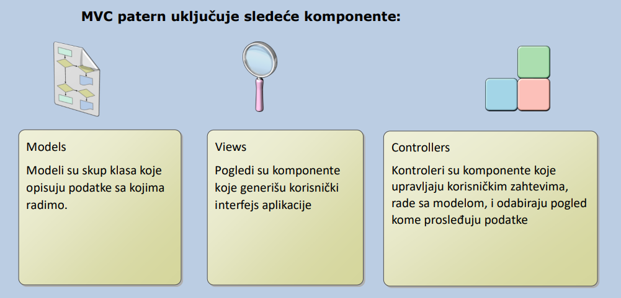

Slika 1 - MVC patern

# Entity Framework Core

Entity Framework komponenta u okviru .NET platforme obezbeđuje ORM (object relational mapping) pristup u programiranju, čime značajno olakšava razvoj data-orijentisanih aplikacija.

Jednostavnije rečeno, Entity Framework developerima omogućuje da se podacima bave u formi objekata i odgovarajućih karakteristika, umesto da direktno barataju tabelama i kolonama baza podataka.

Osnovni razlog velike popularnosti Entity Framework-a leži u njegovoj sposobnosti da veliki deo koda generiše automatski i na taj način programerima štedi dragoceno vreme i trud.

Entity Framework omogućuje nekoliko načina da se uradi ORP mapiranje kroz različiti development workflow: database (schema) first, code first i model first.

Ukratko: Database first pristup automatski generiše sve neophodne objekte u kodu na osnovu database modela, odnosno odgovarajućih SQL database tabela, dok Code first pristup generiše neophodne database objekte na osnovu napisanog koda. Model first pristup omogućuje definisanje modela, odnosno entiteta i odgovarajućih relacija na osnovu kojih se zatim generišu database i OOP objekti tj. klase.

# Identity Framework

ASP.NET Core Identity je API koji podržava logiku korisničkog interfejsa tako što upravlja korisnicima, šiframa, podacima profila, ulogama, tokenima, email potvrdama i drugim.

Korisnici mogu da kreiraju nalog sa informacijama koje će se sačuvati u Identity ili mogu da koriste i eksterni provajder kao što je na primer Facebook, Google, Microsoft Account i Twitter.

ASP.NET Identity se može koristiti sa svim ASP.NET framework-ovima kao što su ASP.NET MVC, Web Forms, Web Pages, Web API, SignalR i drugim. Može se koristiti pri izgradnji veb aplikacija, mobilnih aplikacija ili hibridnih aplikacija.

# SignalR

SignalR je besplatna biblioteka otvorenog koda za Microsoft ASP.NET koja omogućava serverskom kodu da šalje asinhrona obaveštenja klijentskoj strani veb aplikacije. Biblioteka sadrži JavaScript komponente i za serversku i za klijentsku stranu.

ASP.NET SignalR dodaje real-time funkcionalnost. To znači da serverska strana može da gurne sadržaj povezanim klijentima u trenutku kada se to odigra, u realnom vremenu, znači klijent ne mora da osveži stranicu da bi mu se izmena prikazala.

SignalR koristi Veb sokete kao HTML5 API koji omogućava bi-direktnu komunikaciju između browsera i servera. Ako veb soket nije trenutno dostupan SignalR će u toj situaciji koristiti druge tehnologije dok kod aplikacije ostaje isti. SignalR takođe omogućava connect/disconnect događaje, grupne konekcije, autorizaciju i drugo.

# Primer aplikacije

U nastavku ćemo prikazati veb aplikaciju izrađenu uz pomoć ASP.NET Core framework-a. Aplikacija je pravljena u okruženju Visual Studio 2022. Korišćen je MVC patern koji je objašnjen u poglavlju 3 ovog rada.

Ideja aplikacije je mreža/platforma za ljubitelje uličnog treninga (street workout). Korisnici mogu da se registruju, prijave, da vide druge korisnike i da se povežu sa njima, da objave svoje parkove i vide parkove koje su objavili drugi korisnici. Uz pomoć geolocation API-a dodata je i funkcionalnost da nakon prijave korisnik na početnoj strani vidi sve objavljene parkove koji se nalaze u njegovoj blizini.

Za uloge prilikom prijave korišćen je Identity Framework, postoje dve uloge u ovom projektu, admin i user (korisnik). Korisnik može da vrši objave parkova, editovanje i brisanje svojih parkova, takođe može i da edituje svoj profil. Admin osim privilegija koje ima korisnik, može i da briše tuđe parkove, da edituje tuđe parkove i da obriše profile korisnika platforme.

Za rad sa bazom korišćen je Entity Framework Core i Code-First pristup. Kao program za upravljanje bazom korišćen je SQL Server Management Studio.

Implementirana je jedna funkcionalnost uz pomoć SignalR-a, a to je prikaz koliko korisnika je trenutno na početnoj stranici. Glavna tehnologija korišćena u izradi projekta je ASP.NET Core.

## Početna stranica

Nakon otvaranja aplikacije korisnik nailazi na početnu stranu sledećeg izgleda:

Slika 2 - Home stranica

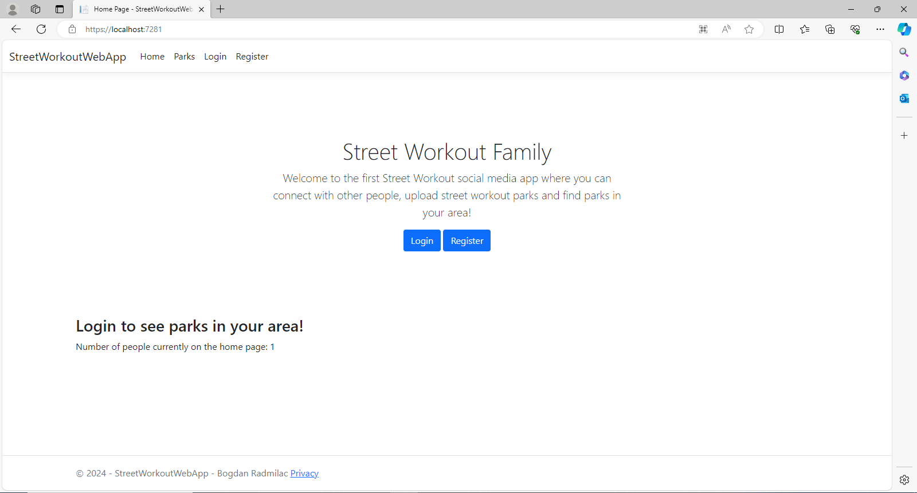

Nakon prijave korisnik će biti u mogućnosti da vidi sve objavljene parkove koji se nalaze u njegovoj blizini.

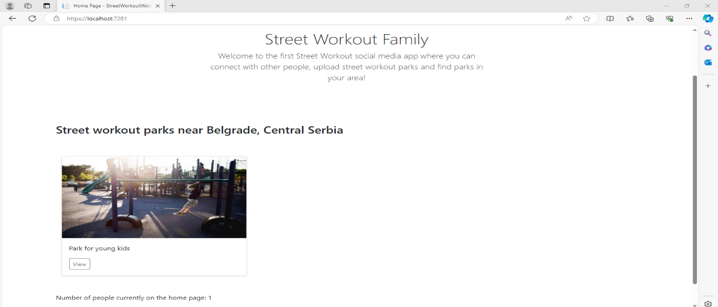

Slika 3 - Parkovi u blizini

## Registracija i pijava

Korisnik ima mogućnost da se registruje. Za proveru šifre prilikom registracije korišćeni su Data Annotations koji mogu da vrše razne provere, provere su odrađene u skladu sa „password complexity“ uslovima koji idu uz Identity Framework.

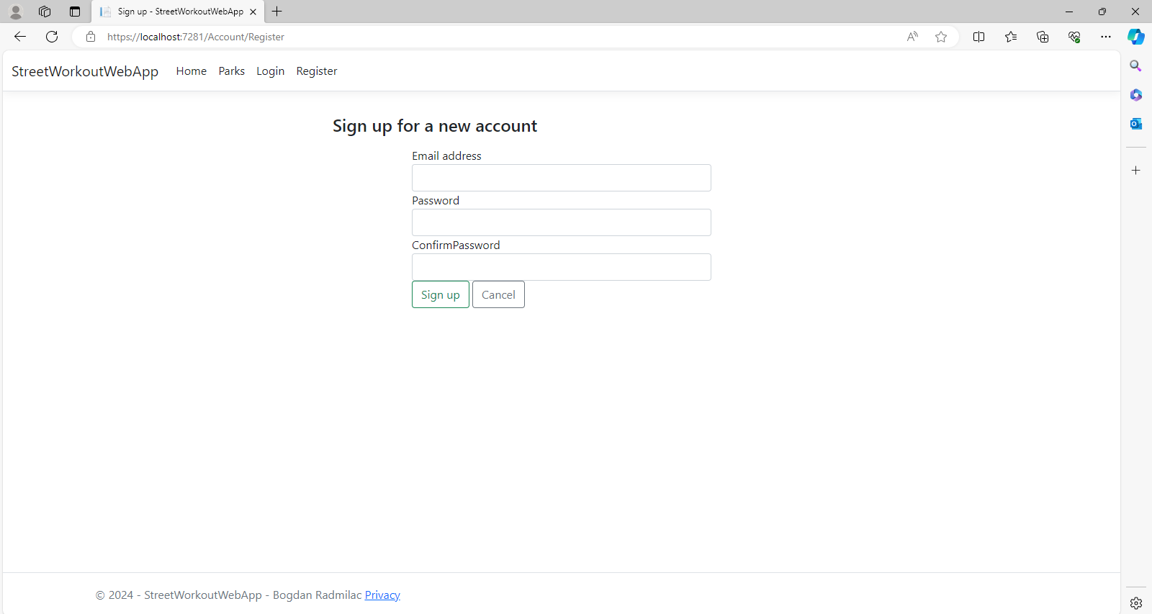

Slika 4 - Registracija

Nakon validne registracije korisnik je odveden na stranicu za prijavu:

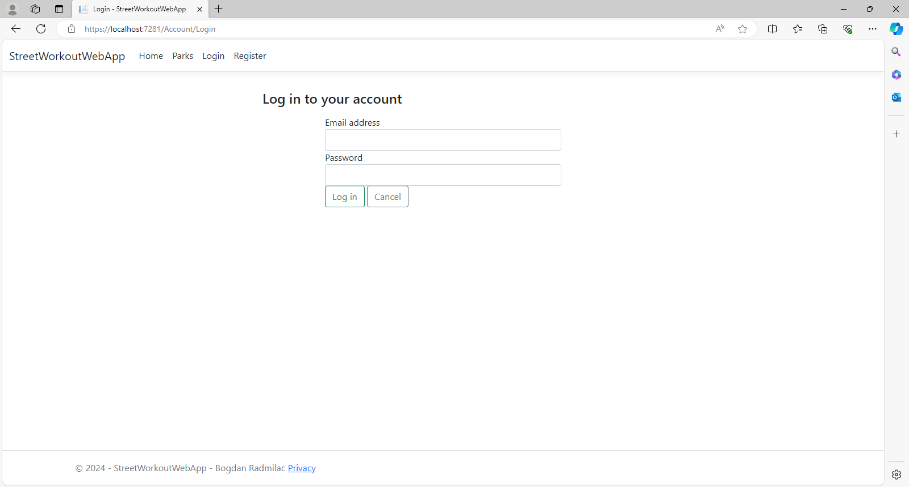

Slika 5 – Login

## Korisnički dashboard

Nakon uspešne prijave korisnik je odveden na stranicu koja prikazuje njegov Dashboard odnosno mesto na kome on može da vodi evidenciju o svojim objavljenim parkovima. To je mesto gde on može i da kreira

odnosno objavi park i da edituje svoj profil

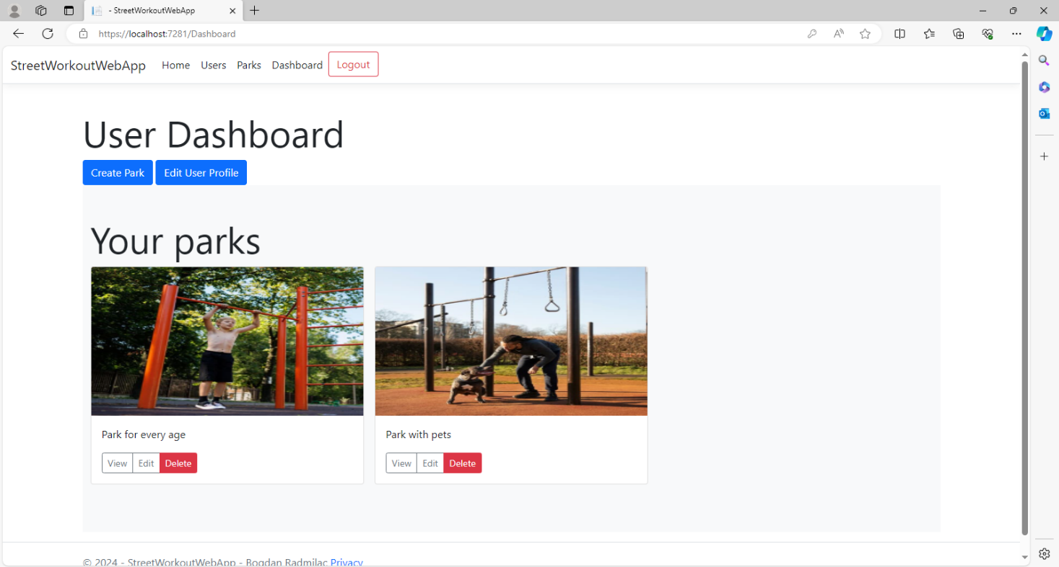

Slika 6 - User dashboard

## Stranica „Parks“

Na stranici „Parks“ korisnik može da vidi sve objave parkova na platformi. To je takođe mesto gde admin može da edituje i briše tuđe parkove.

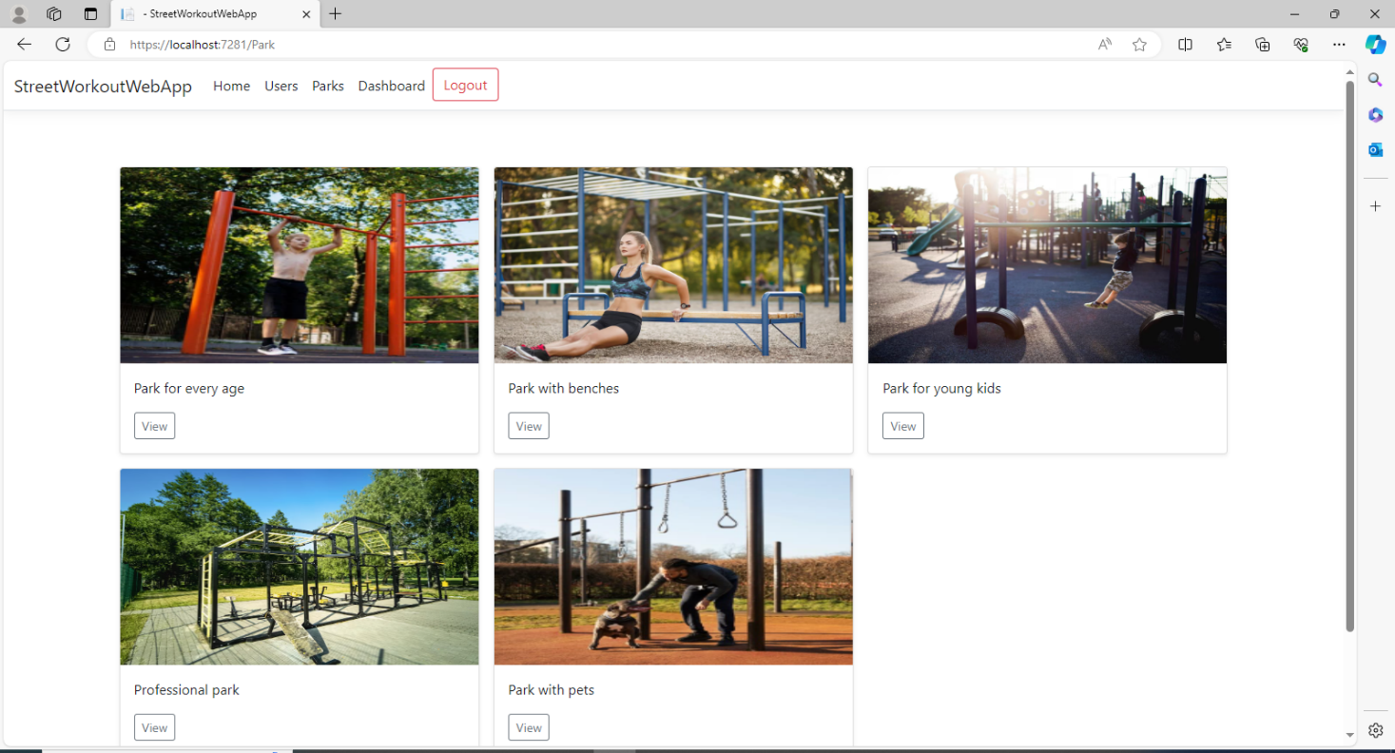

Slika 7 – Parks stranica

Klikom na dugme „View“ korisnik otvara posebnu stranicu u kojoj može videti dotatne detalje objave kao na primer detaljni opis parka i lokacija.

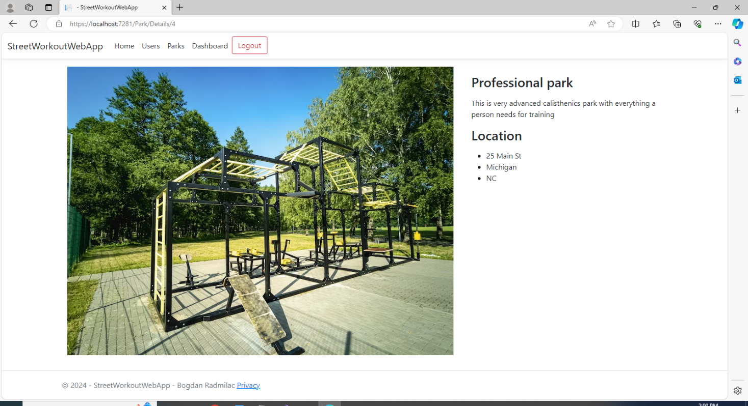

Slika 8 - Detalji parka

## Stranica „Users“

Na ovoj stranici korisnik može videti sve korisnike koji su registrovani na aplikaciji.

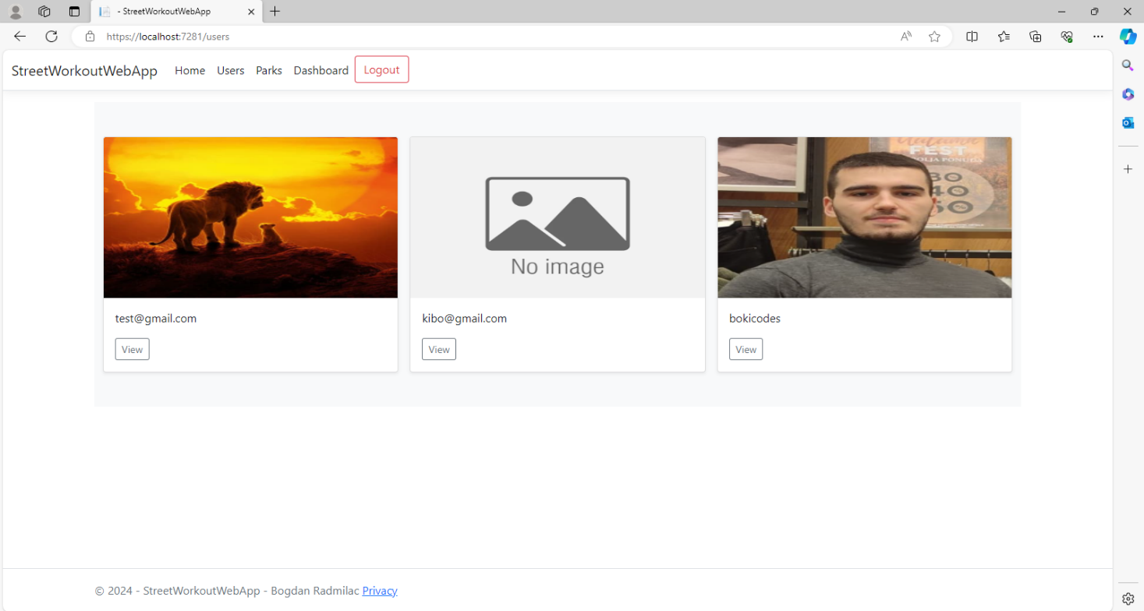

Slika 9 – Users stranica

Ukoliko korisnik želi da vidi detalje određenog korisnika, to može uraditi klikom na dugme „View“. Tu može videti kontakt određenog korisnika odnosno email adresu i grad i državu u kojoj se korisnik nalazi.

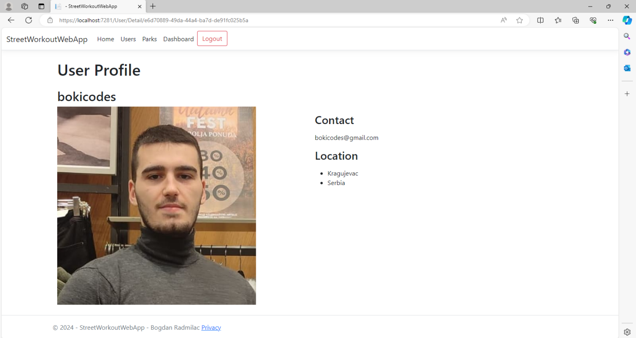

Slika 10 - Detalji korisnika

# Zaključak

U ovom radu smo videli i naučili dosta stvari o tome šta je .NET, gde se koristi i nešto više o njegovim glavnim tehnologijama. Sve navedene tehnologije su jako popularne u današnjem svetu i predstavljaju sastavni deo većinu .NET aplikacija.

Primenu navedenih tehnologija smo videli i na jednom studentskom primeru koji pokazuje kako ideje mladih programera mogu da pređu u

realnost uz pomoć moćne tehnologije kao što je ASP.NET Core.

Nadam se da ste naučili nešto novo i srećno sa daljim radom!